Оглавление
1. Наложение штампа ЭЦП и регистрационных данных на образ документа. Регистрация карточки документа. 1
- Наложение штампа ЭЦП и регистрационных данных на образ документа. Регистрация карточки документа.
Папка
…/ 03 На регистрацию
- Зайдите в личную папку …/03 На регистрацию. Откройте карточку документа.
- Выделите регистрационный номер и укажите дату регистрации.
- Перейдите на вкладку Файлы. Если документ подписан электронной подписью, то кнопки и будут активны.
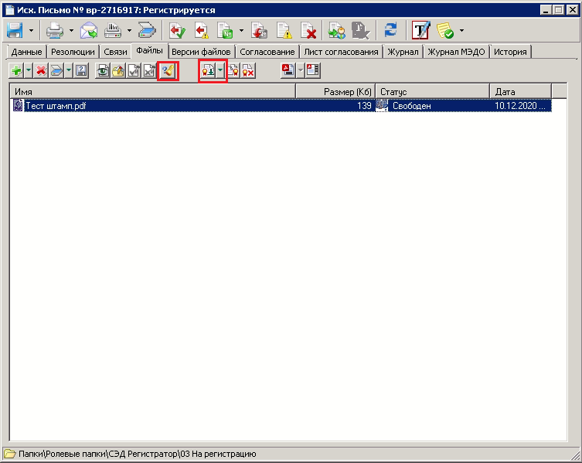
- Для просмотра сведений о сертификате электронной подписи нажмите кнопку . В открывшемся диалоговом окне дважды щелкните левой кнопкой мыши по фамилии подписывшегося.
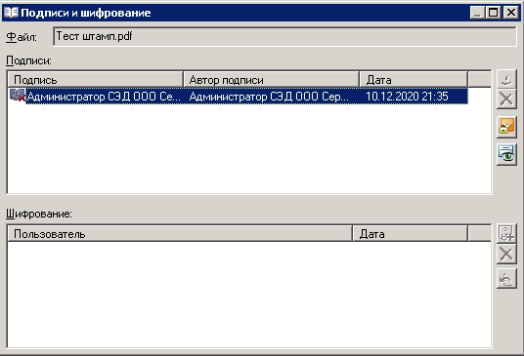
На экране отобразится информация о сертификате.
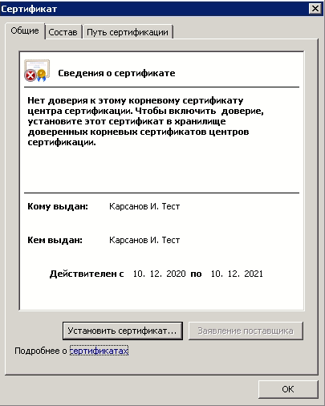
- Для выгрузки файла подписи на жёсткий диск нажмите кнопку .
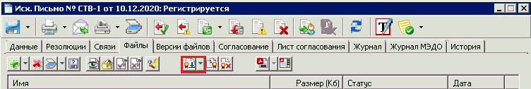
- Для наложения на документ штампов электронной подписи и регистрационных данных нажмите кнопку . Откроется окно мастера наложения штампов.
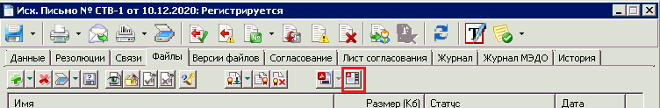
- Нажмите кнопку в поле Доступные штампы и выберите нужный штамп: «Подпись» или «Регистрационные данные».
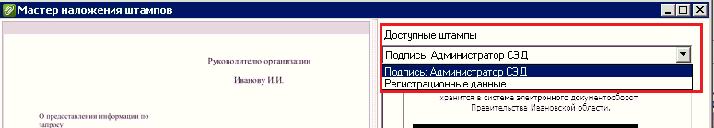
- Расположите выбранный штамп в нужном месте документа, перетащив его изображение кнопкой мыши. Затем из выпадающего списка выберите второй штамп и разместите на документе аналогичным образом.
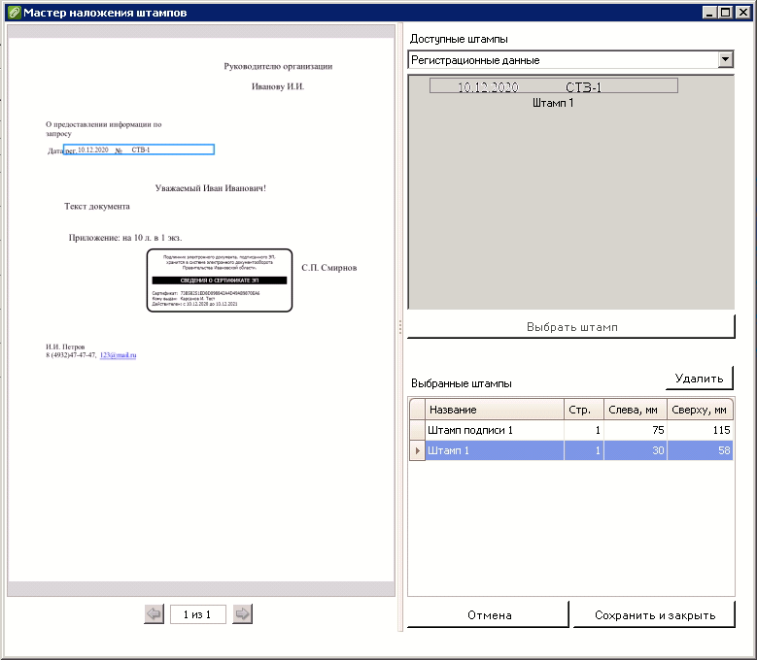
- После установки штампов в нужном положении нажмите кнопку . Будет создан файл с именем оригинального подписанного документа с добавлением к имени текста: «файл отображения».
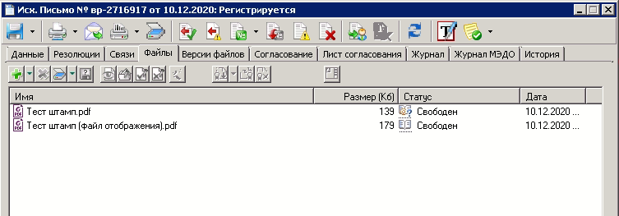
Примечание: Если штампы были наложены некорректно, то удалите файл отображения и выполните процедуру наложения штампов повторно.
- Перейдите на вкладку Данные и завершите процедуру регистрации карточки обычным порядком (проверьте данные/реквизиты, нажмите кнопки и ).
Примечание: Оба файла (оригинальный с электронной подписью и файл отображения) должны остаться на вкладке Файлы. Оригинальный файл удалять нельзя!

